幼儿保育实训室---育幼童心

这里不仅是萌娃的"成长城堡"，更是未来幼师的"魔法学院"！在这里我们用科技与温度打造专业保育新的体验。
1.沉浸式照护体验区：充分还原托育照护真实场景，从冲泡奶粉的温度把控到游戏互动的情绪引导，每个细节都藏着专业照护的智慧密码。更有仿真洗澡台、感统训练角，让学生在真实情境中掌握换尿布、抚触按摩等多项保育技能。
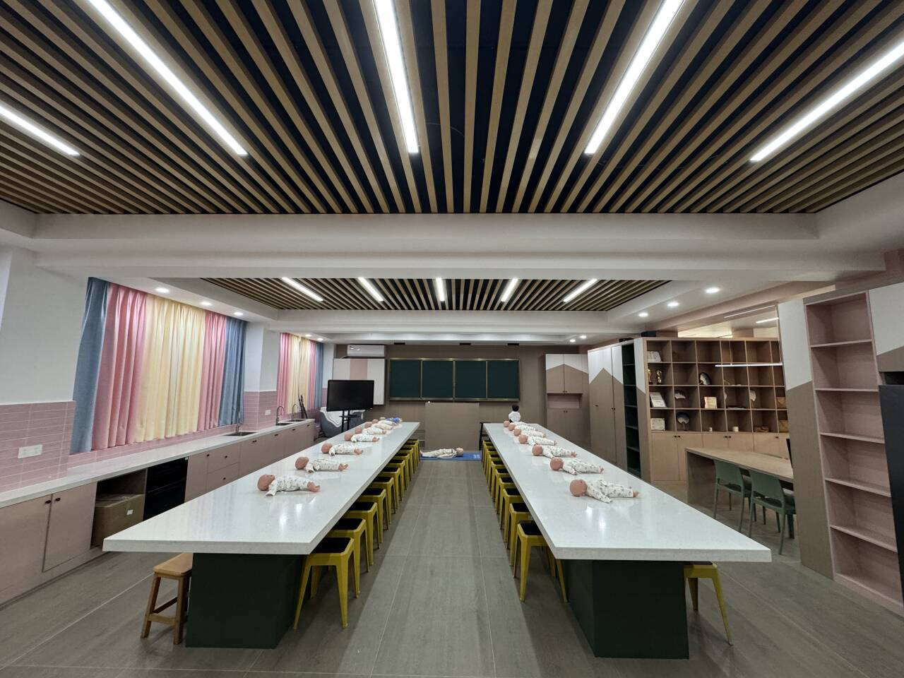
2.急救黄金4分钟实训：模拟"急救特工"场景学习，配置多个智能婴儿急救模型，通过VR技术模拟高热惊厥、烫伤等突发状况，指导学生完成相关应急处理方法，课程涵盖CPR心肺复苏、外伤包扎等急救技能。
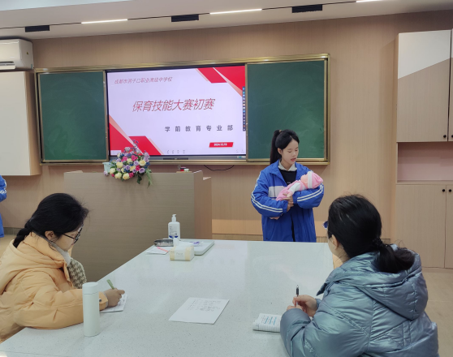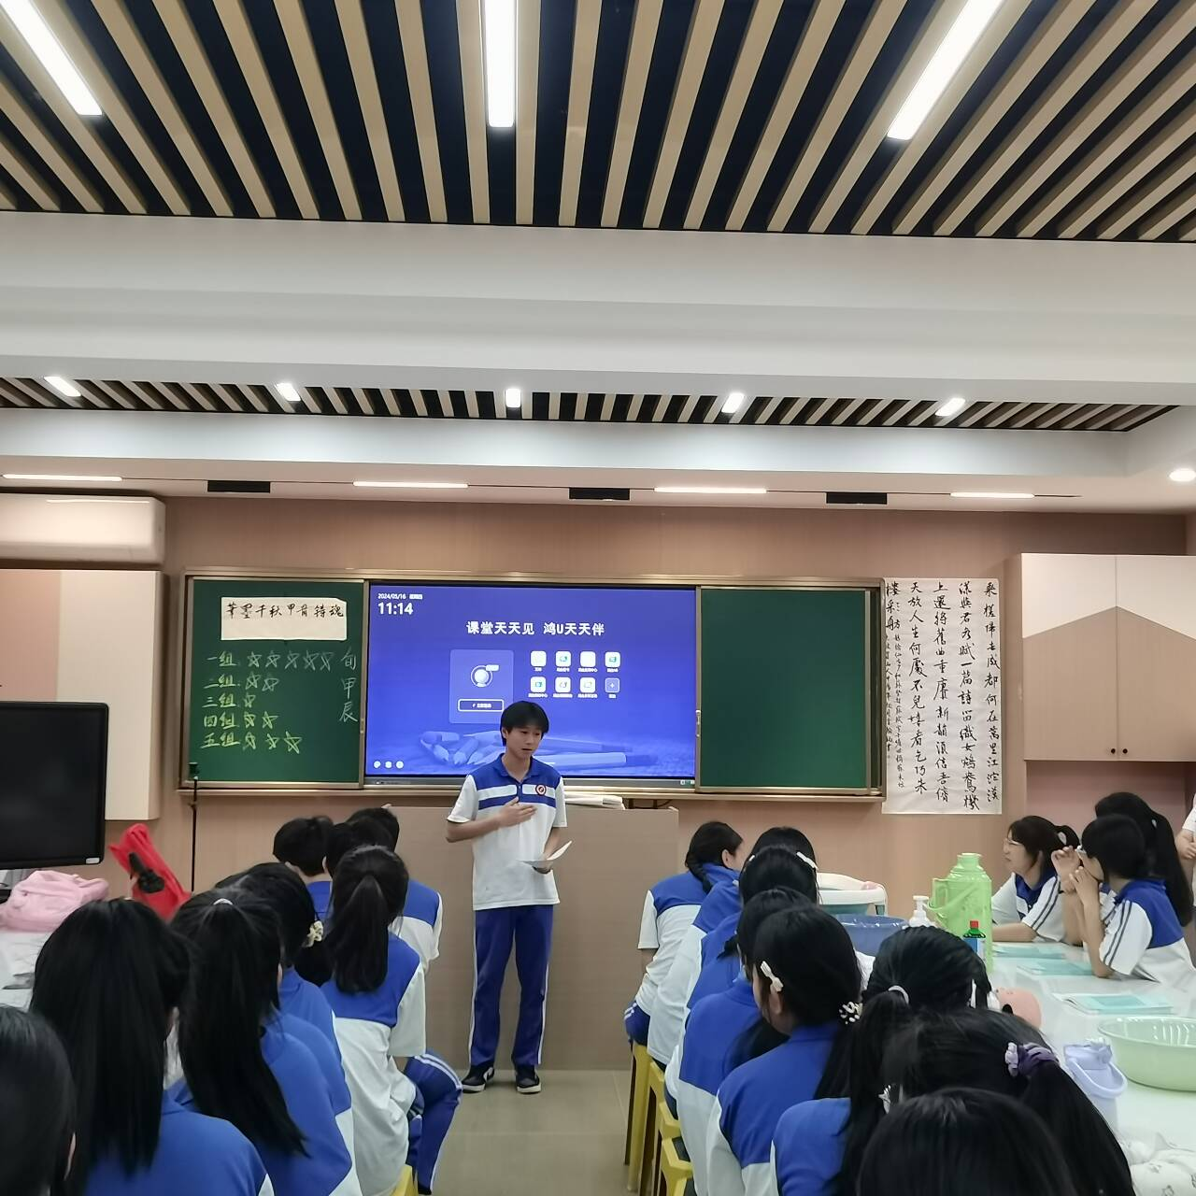
3.岗课赛证四位一体，对接1+X幼儿照护职业技能认证：创新构建"岗位技能-课程实训-赛事锤炼-证书认证"四位一体培养体系，将托育机构真实岗位需求融入模块化课程设计，通过"铺床王者赛""急救先锋战"等沉浸式技能比拼强化实战能力，提升操作规范度，让学生实现"学习-竞技-升学-就业"全链路闭环，为职业发展注入"双证融通"的硬核竞争力。
